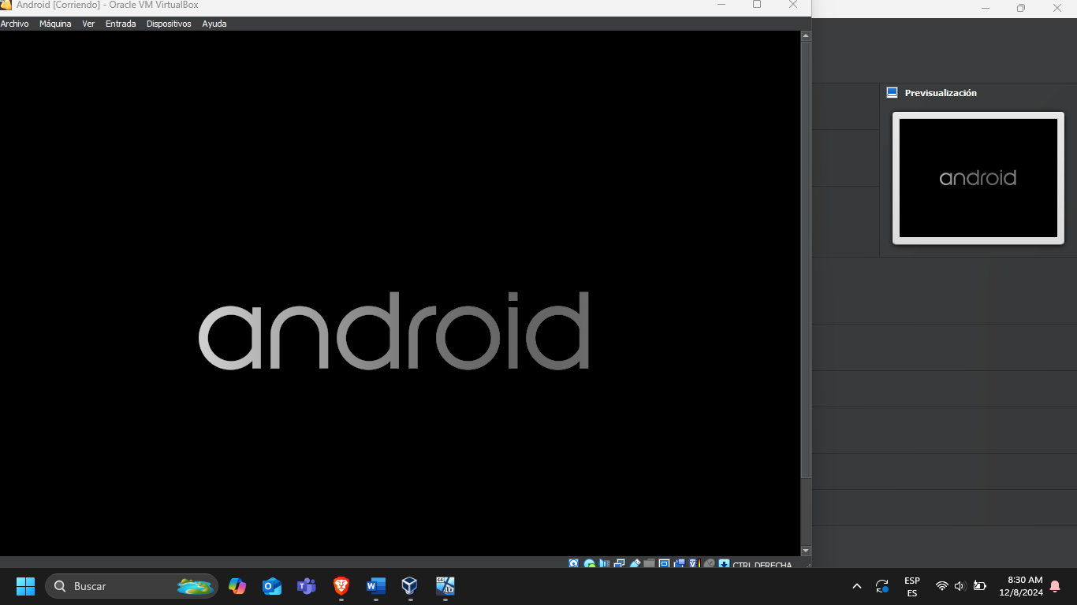

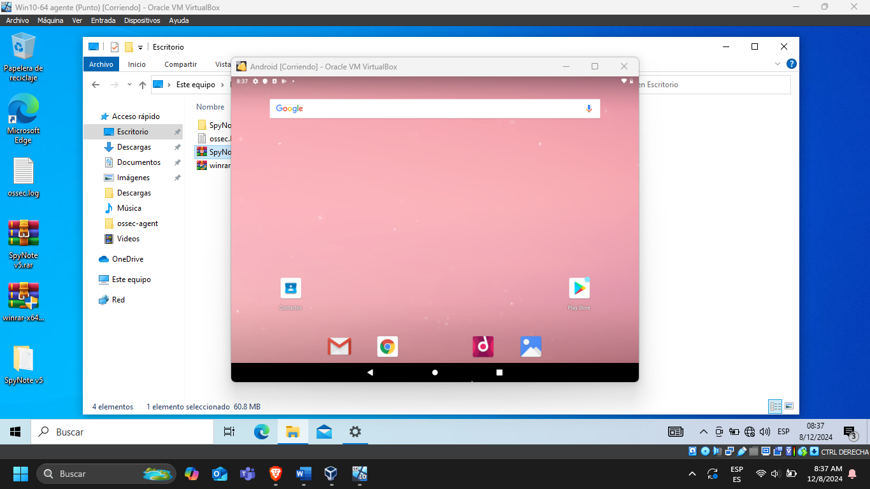

Abrimos el servidor desde powershell con cmd y guardamos el token
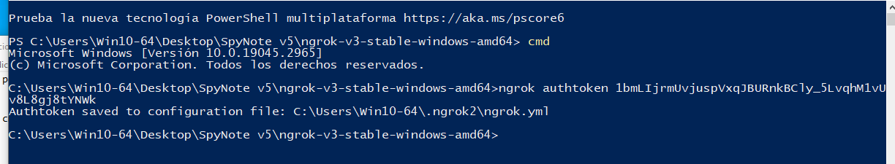

Y abrimos un puerto aleatorio para la transferencia tcp
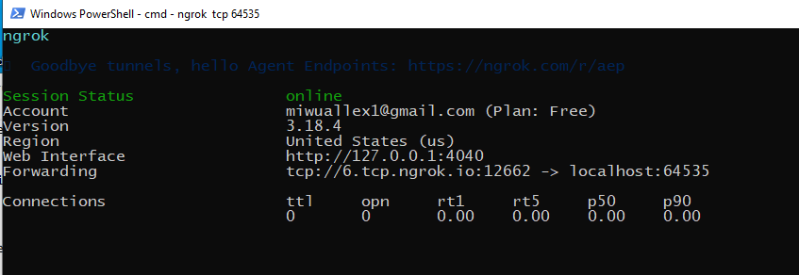

Luego abrimos spynote y en listen port ponemos el puerto de local host de ngrok
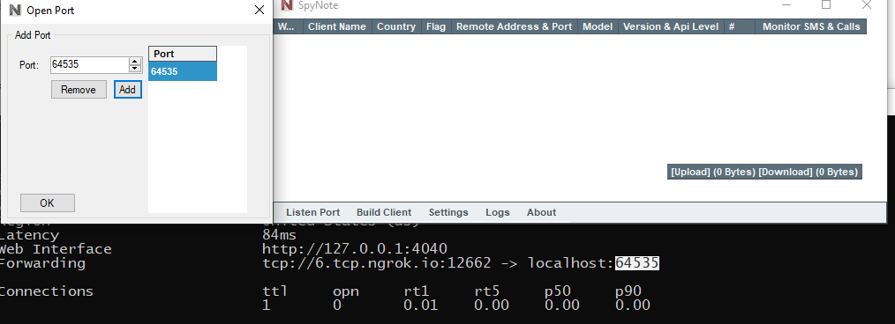

Ahora en build client llenamos los datos para nuestro apk infectado, junto con una imagen para que sea mas realista.
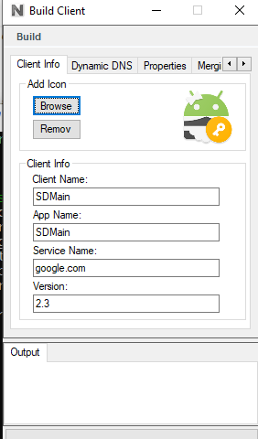

Y en dinamic dns llenamos los datos que nos ha proporcionado ngrok
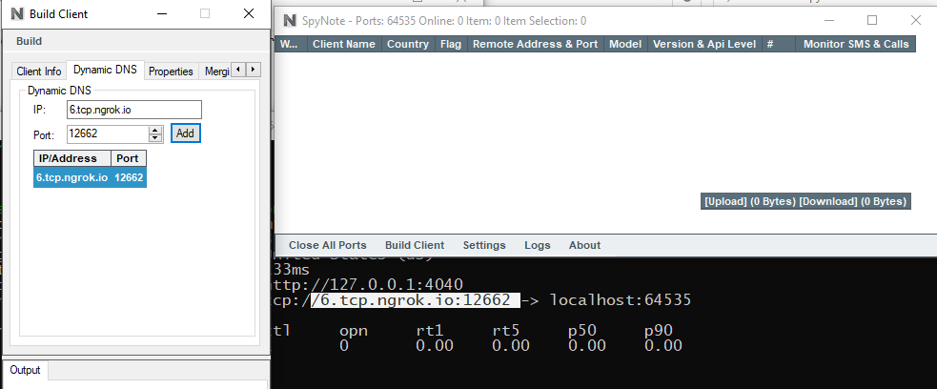
Luego solo es de personalizar los permisos que esta app tendra
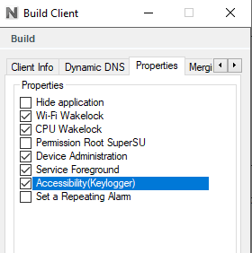
Tambien puedes infectar una app oficial, para esto necesitas el apk.
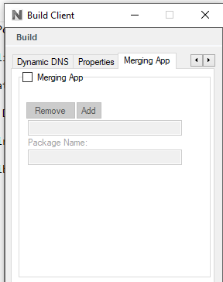
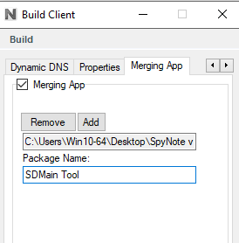

Y construimos el apk
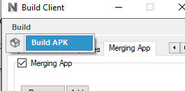

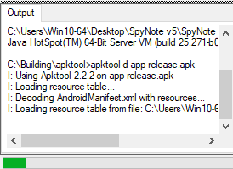

Ahora solo cambiamos el nombre
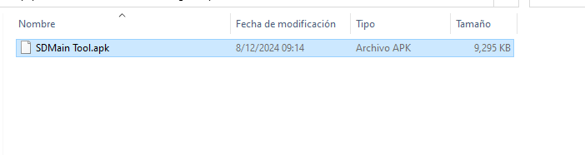
Y vamos a crear una firma digital para saltar las vbarreas de seguridad de play store

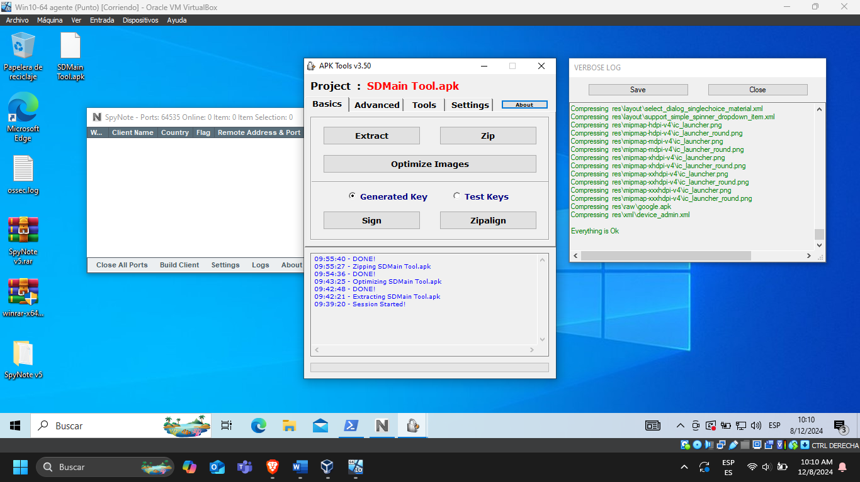

Usraremos cualquier servicio nube para enviar el apk
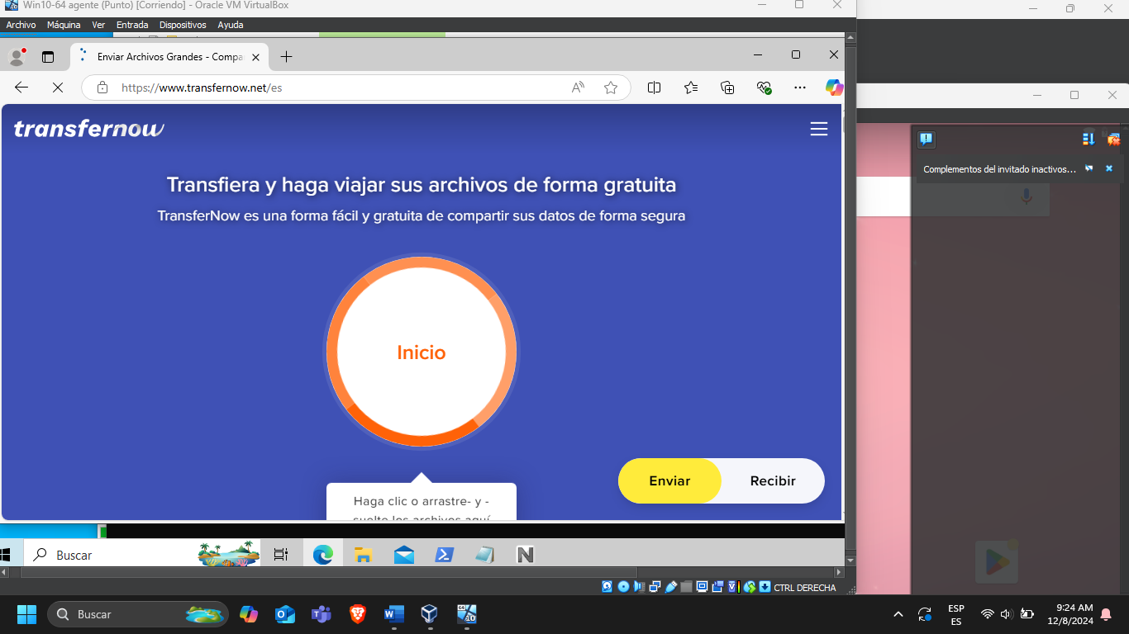

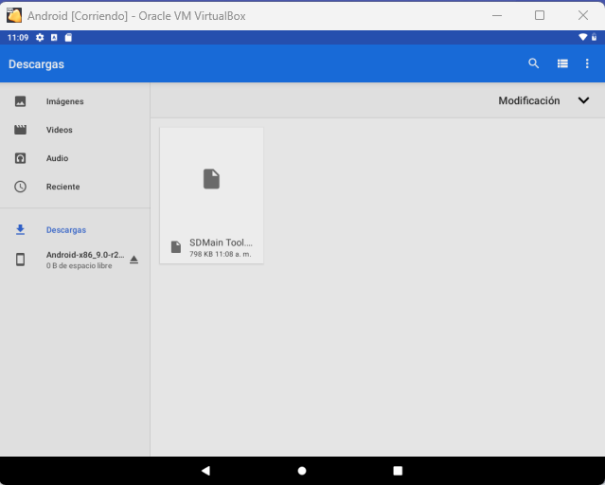

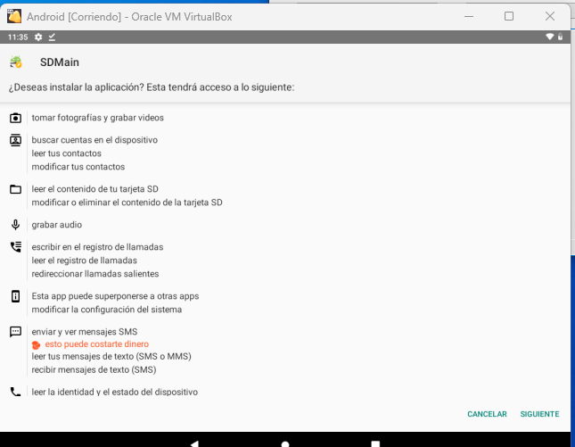
Y ya tenemos acceso al dispositivo
